Compte rendu : rencontre avec l’apjh44
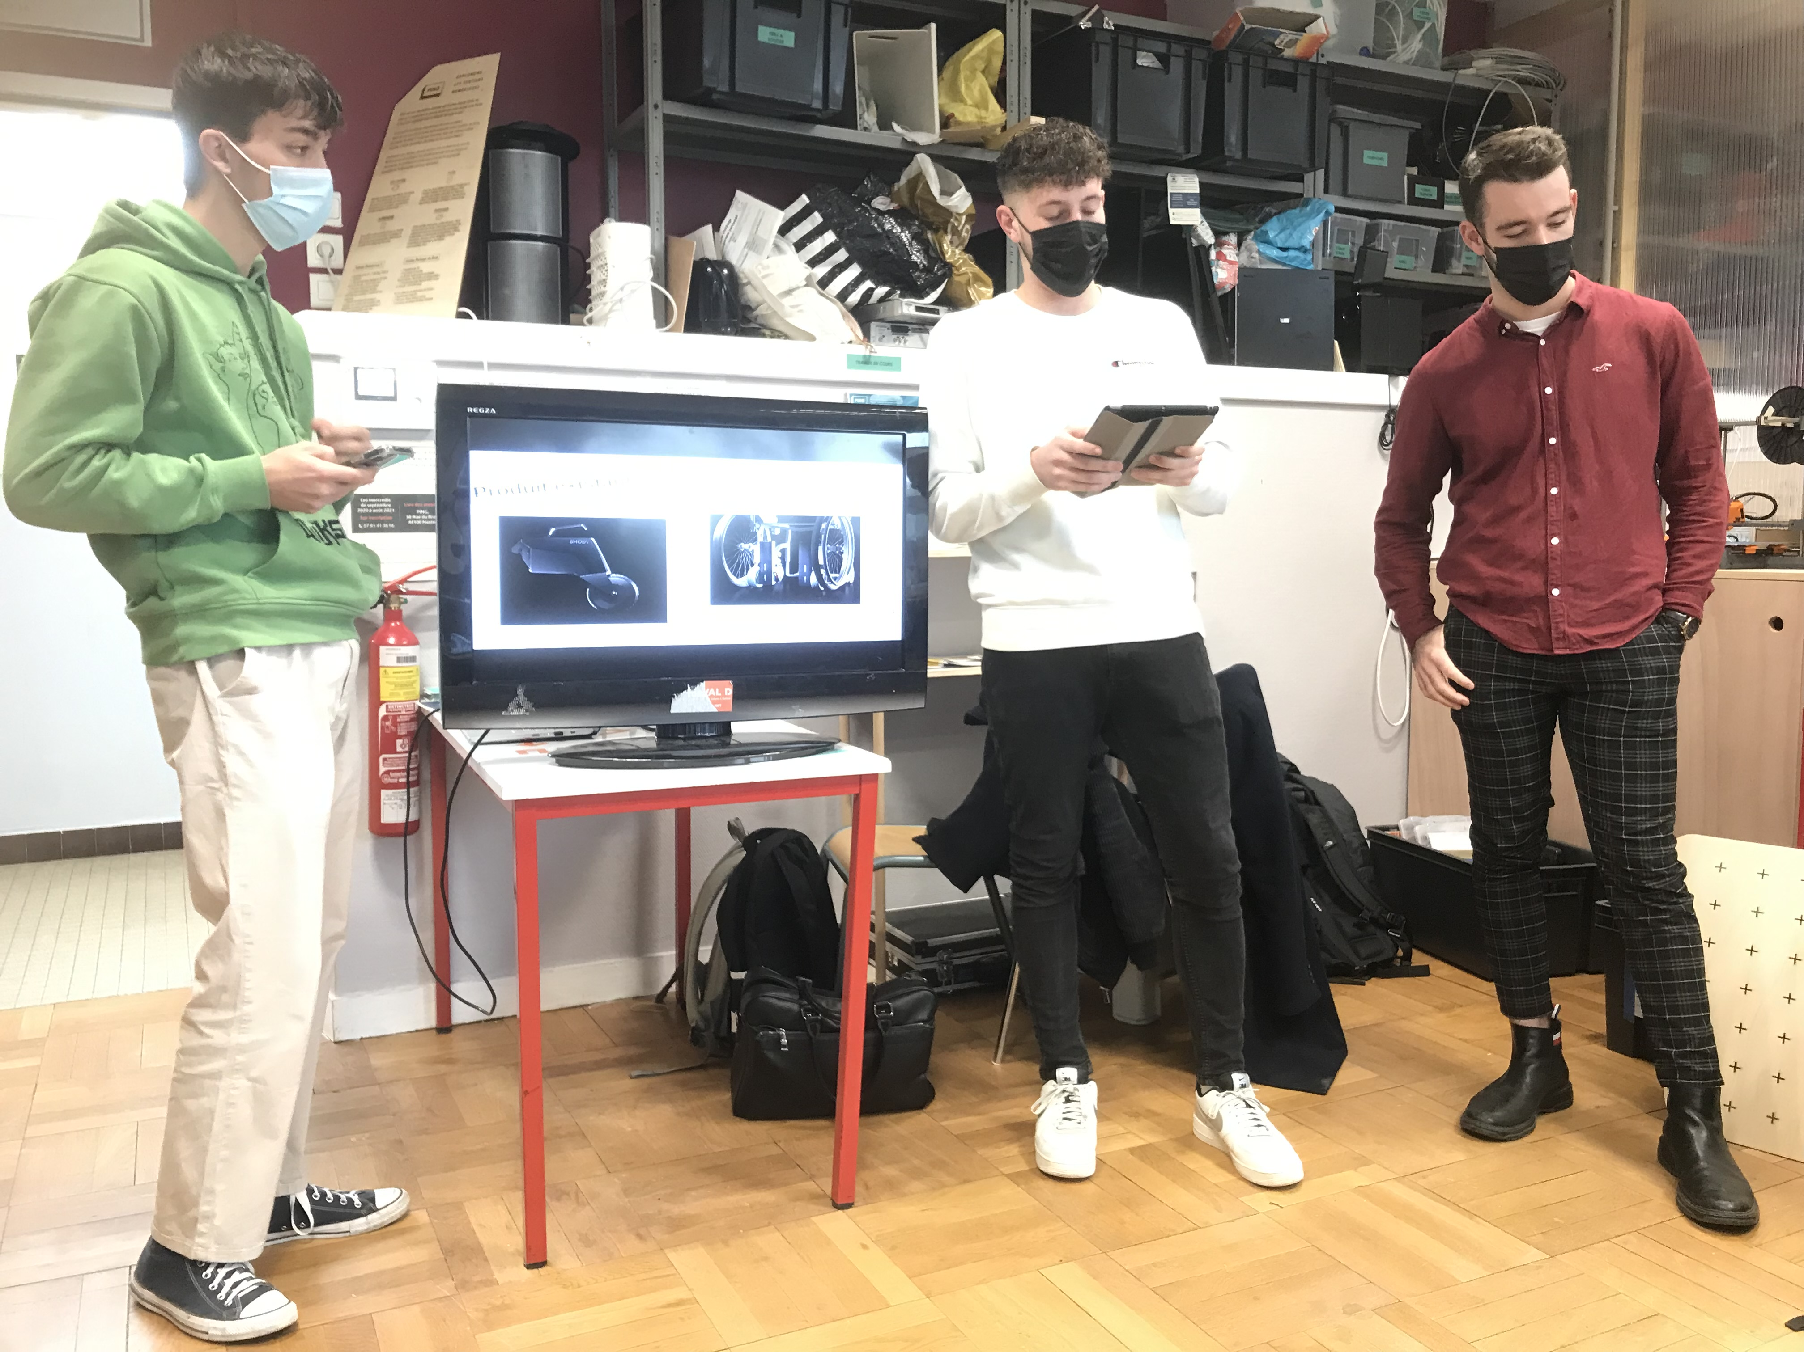Figure 2: Présentation de notre projet à l'association

Table des matières
1. L’apjh44, c’est quoi ? 2
2. Présentation du projet à l’apajh44 4
2.1. Problèmes évoqués 4
2.2. Solutions trouvées 4
2.3. Projet final 6

Index des figures
Figure 1: L'équipe de l'APJH44 que nous avons rencontré 3
Figure 2: Présentation de notre projet à l'association 3
Figure 3: Recherche de solutions plus adaptées qui répond au problèmes évoqués 5

- L’apjh44, c’est quoi ?

Notre projet est en collaboration avec l’association « APAHJ44 ». Cette Association Pour Adultes et Jeunes Handicapés de Loire-Atlantique a été créée en 1970 dans le but de promouvoir la dignité et la citoyenneté des personnes en situation de handicap. Pour cela, elle représente les personnes porteuses de handicap ainsi que leur famille ; elle intervient auprès des pouvoirs publics afin de développer une société inclusive et favoriser plus de moyens d’accompagnement ; elle agit en accompagnant les personnes en situation de handicap en les soutenant dans leurs démarches et leurs droits ; elle crée et gère pour cela des établissements et services et élabore des solutions innovantes.

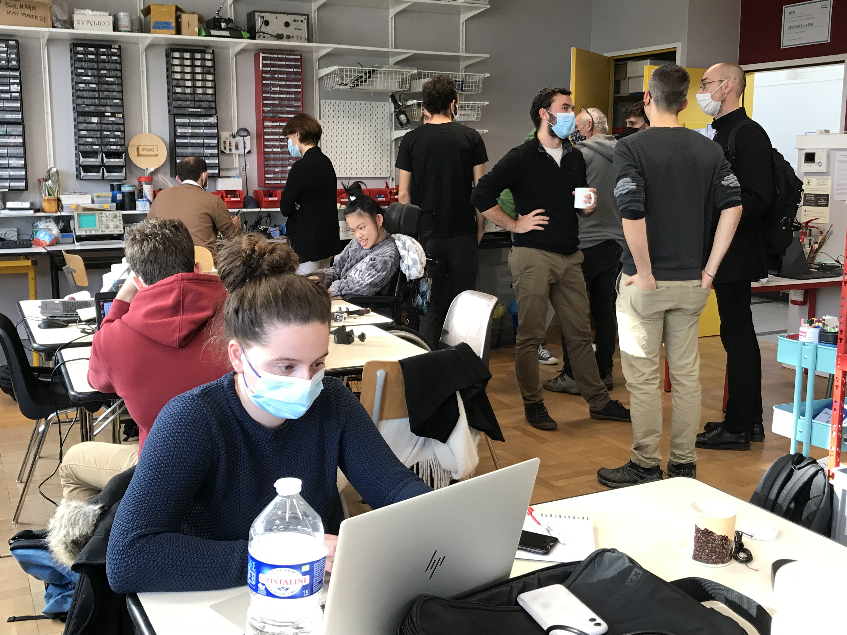Figure 1: L'équipe de l'APJH44 que nous avons rencontré
- Présentation du projet à l’apajh44

Nous avons présenté notre projet devant une dizaine de membres de l’association. Nous avons expliqué où nous en étions rendu. Pour faire bref, nous sommes parti sur un système à une roue motorisée, placé au centre, située légèrement derrière le fauteuil, composé d’un vérin à gaz, et d’un moteur permettant de relever la roue pour passer en mode manuel, sans oublier la commande pour contrôler le système à distance.
Très à l’écoute, l’équipe a été attentive du début à la fin. Ayant déjà eu une revue de projet la veille, nous étions bien plus à l’aise pour permettre une compréhension optimale de nos propos.

  - Problèmes évoqués

Suite à quelques questions des membres de l’association, nous avons pu évoquer les problèmes que nous avons rencontré. Notamment l’un des problèmes les plus complexes : relever le système pour permettre le passage en mode manuel, qui serait compliqué car le vérin à gaz ne réagirait pas comme nous le voudrions.
De plus, les intervenants de l’APJH44 ont soulevés un autre problème qui est que la personne concernée par notre système n’ai plus qu’une main pour contrôler son fauteuil car l’autre serait déjà occupé par la commande du système. Cela pourrait désavantager considérablement la personne en situation de handicap de par le manque de maniabilité et les repères différents qu’elle ait acquis auparavant avec son fauteuil roulant.
Ce qui fait qu’en arrivant nous n’avions qu’un problème principal, et nous nous retrouvons maintenant avec deux problèmes principaux.

  - Solutions trouvées

Suite à ces problèmes évoqués nous nous sommes retrouvés dans une autre salle, accompagné de l’équipe technique afin de trouver des solutions concrètes.
Très vite, la remise en question du projet par les membres de l’association a été mise en place, évoquant la question suivante, « Pourquoi ne pas juste partir sur une assistance comme le vélo à assistance électrique ? ». Cela à très vite débloqué la situation parce que les techniciens et ingénieurs avaient des arguments solides. Cela permettrait à la personne d’avoir les deux mains libres puisque le système fonctionnerait dans la majeure partie du temps par capteur (il y aurait juste un bouton pour modifier l’allure du fauteuil). De plus la personne ne perdrait aucun de ses repères parce qu’elle garderait toujours le même mouvement demandé pour avancer, et ce non changement des repères lui permettrait de se familiariser plus facilement et rapidement avec notre système.
De même, nous oublierons le fait de relever le système et nous passerons à un mode en roue libre qui permettrait à l’utilisateur de revenir en mode manuel.

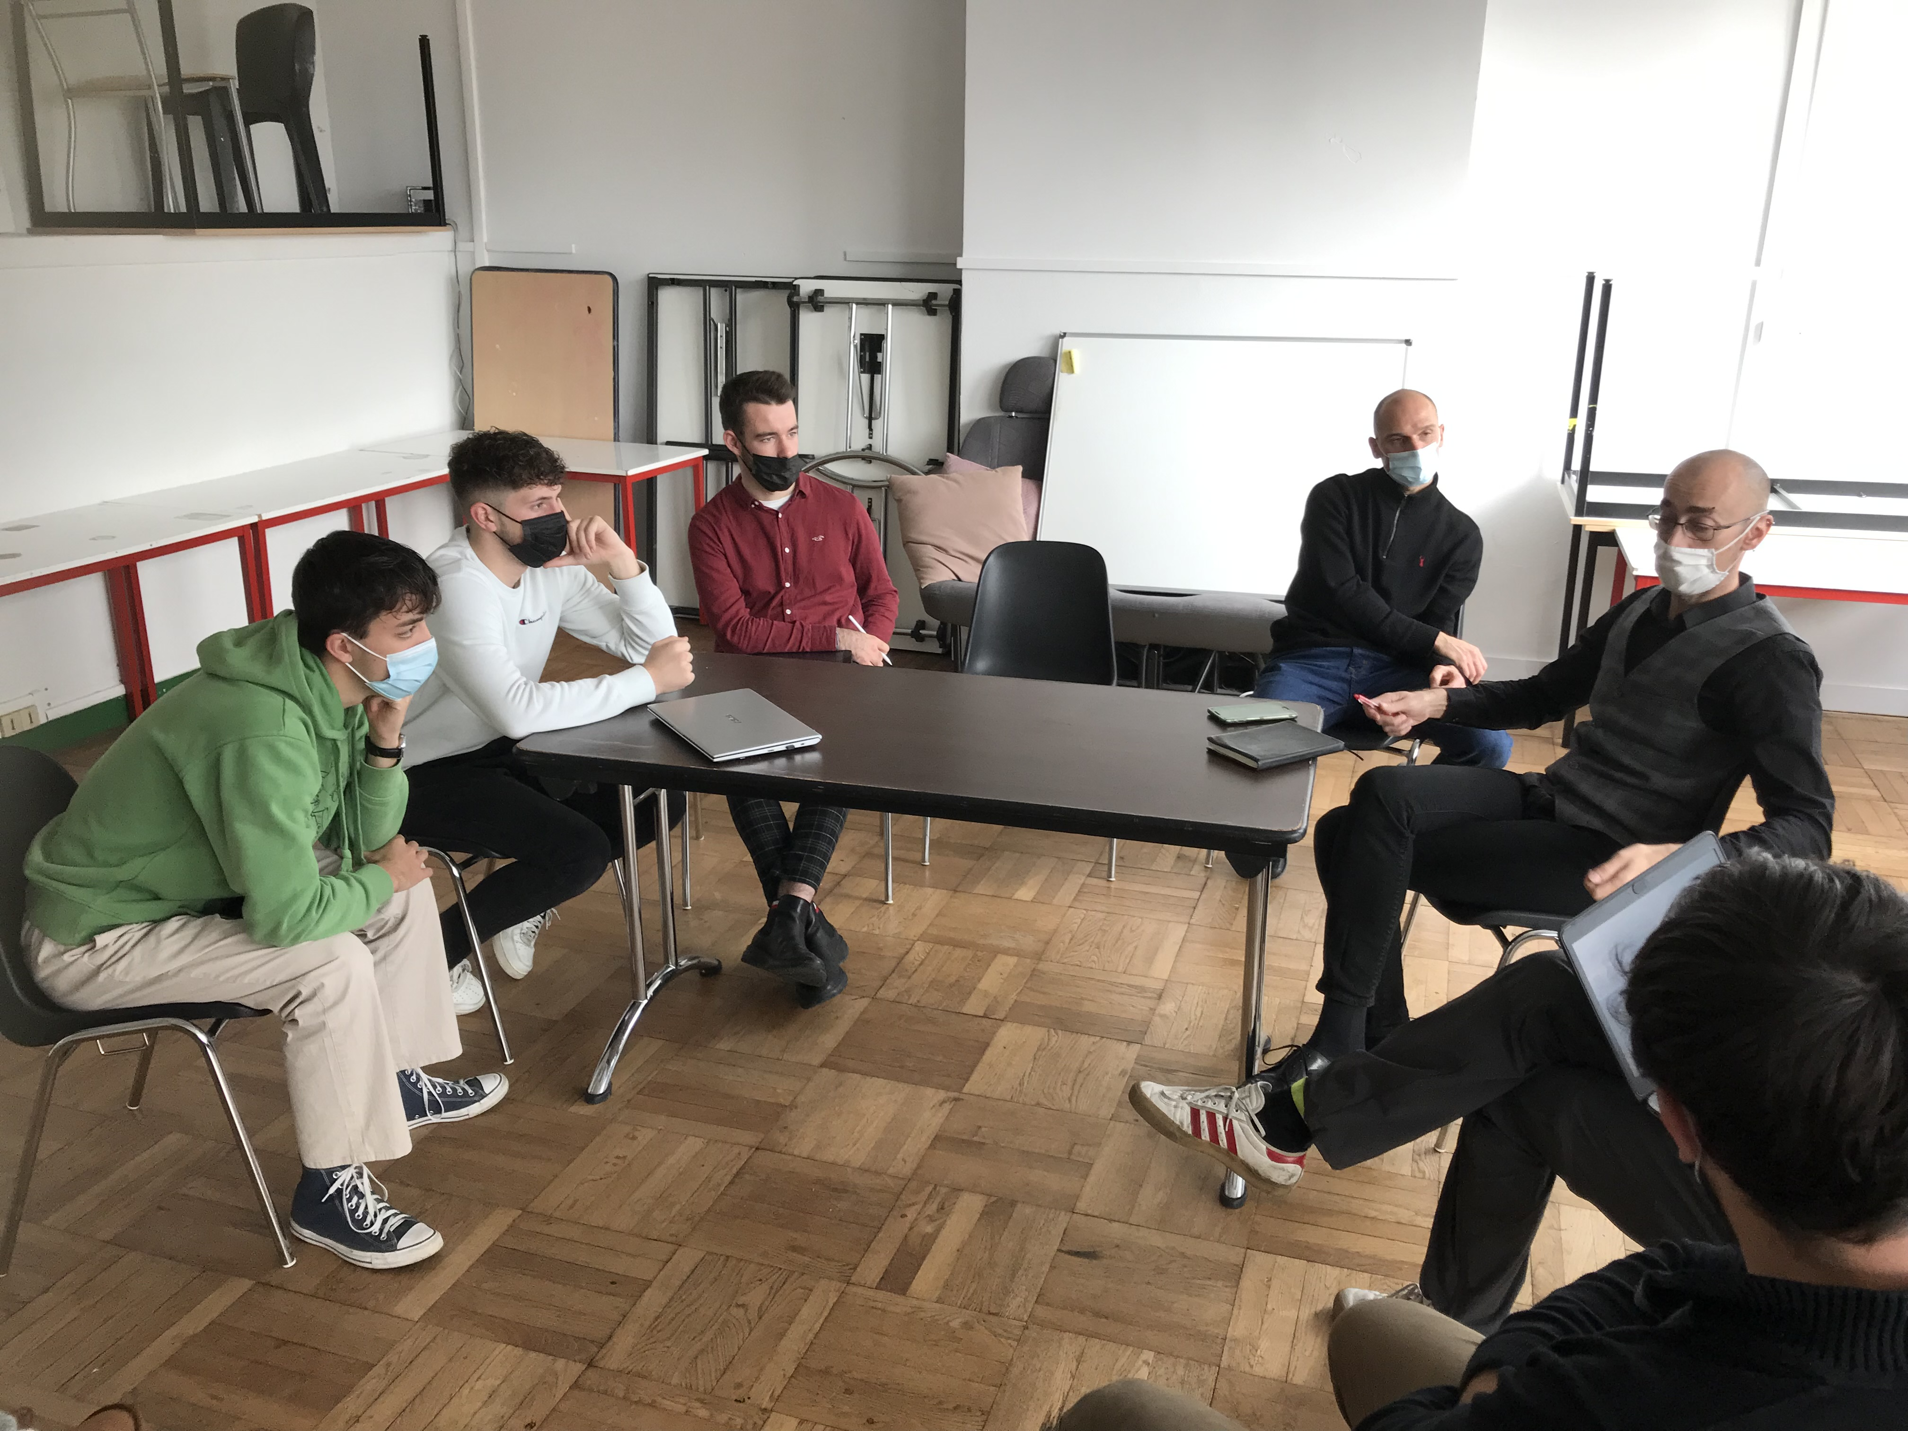Figure 3: Recherche de solutions plus adaptées qui répond au problèmes évoqués
  - Projet final

Notre projet final ne serait donc pas uniquement un système motorisé mais serait plutôt qualifié d’assistance électrique pour un fauteuil roulant. Il serait composé de plusieurs capteurs : de couple, de vitesse, d’inclinaison (gyroscope), de force, et d’accélération. Cela permettra d’amener un certain automatisme dans le système pour faciliter l’utilisation. De plus, deux barres viendraient se fixer horizontalement l’une au dessus de l’autre sur le châssis du fauteuil à l’arrière pour favoriser la fixation du système. Un amortisseur viendrai absorber les chocs et pourra permettre de franchir facilement les obstacles. Une liaison pivot au niveau de la roue mise en place dans le but d’avoir une liberté totale (rotation sur 180°) des directions souhaitées par l’utilisateur avec son fauteuil. Ainsi la commande sera uniquement composé uniquement d’un sélectionneur qui permettra à l’utilisateur de choisir le niveau de puissance de la roue qu’il veut, et s’il souhaite passer en mode manuel.

